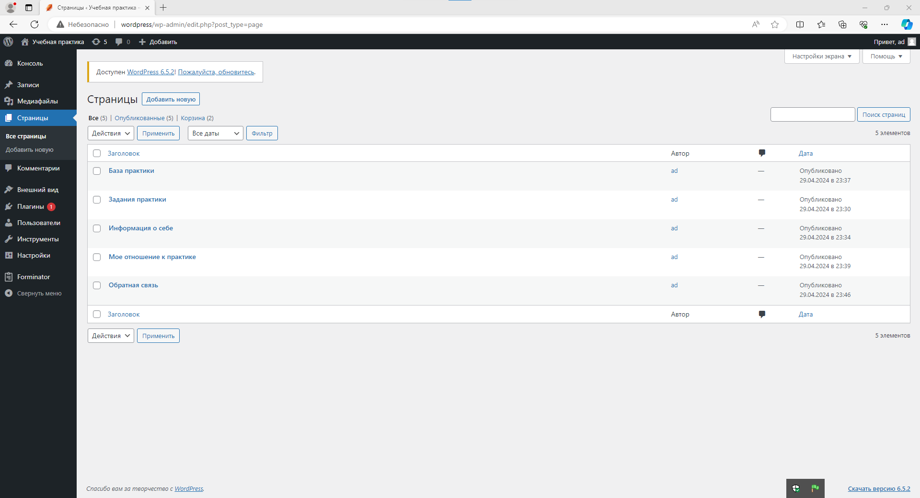

Рисунок - Панель управления сайтом

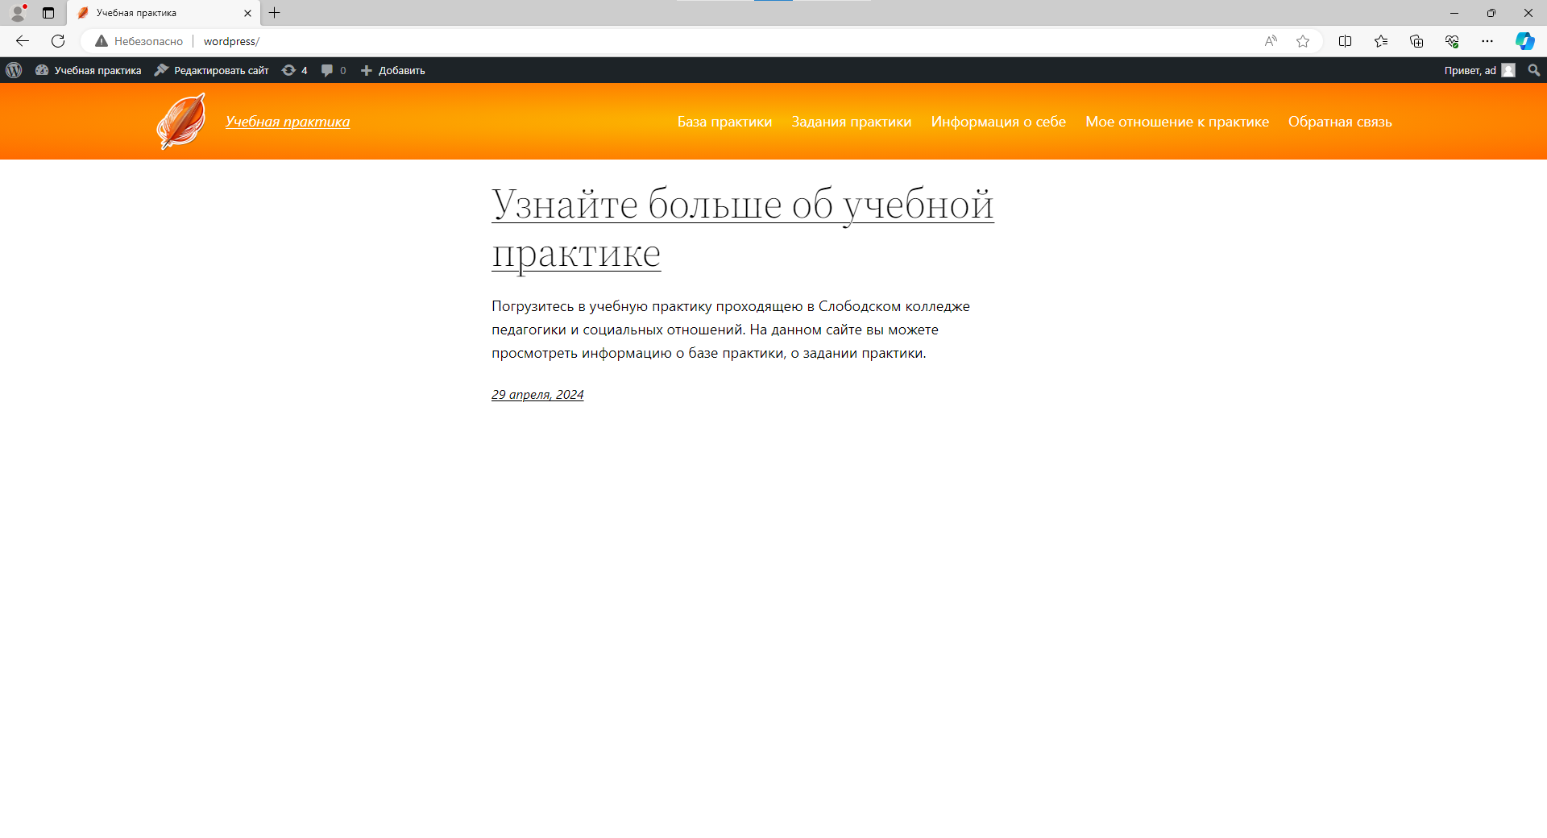

Рисунок - Главная страница

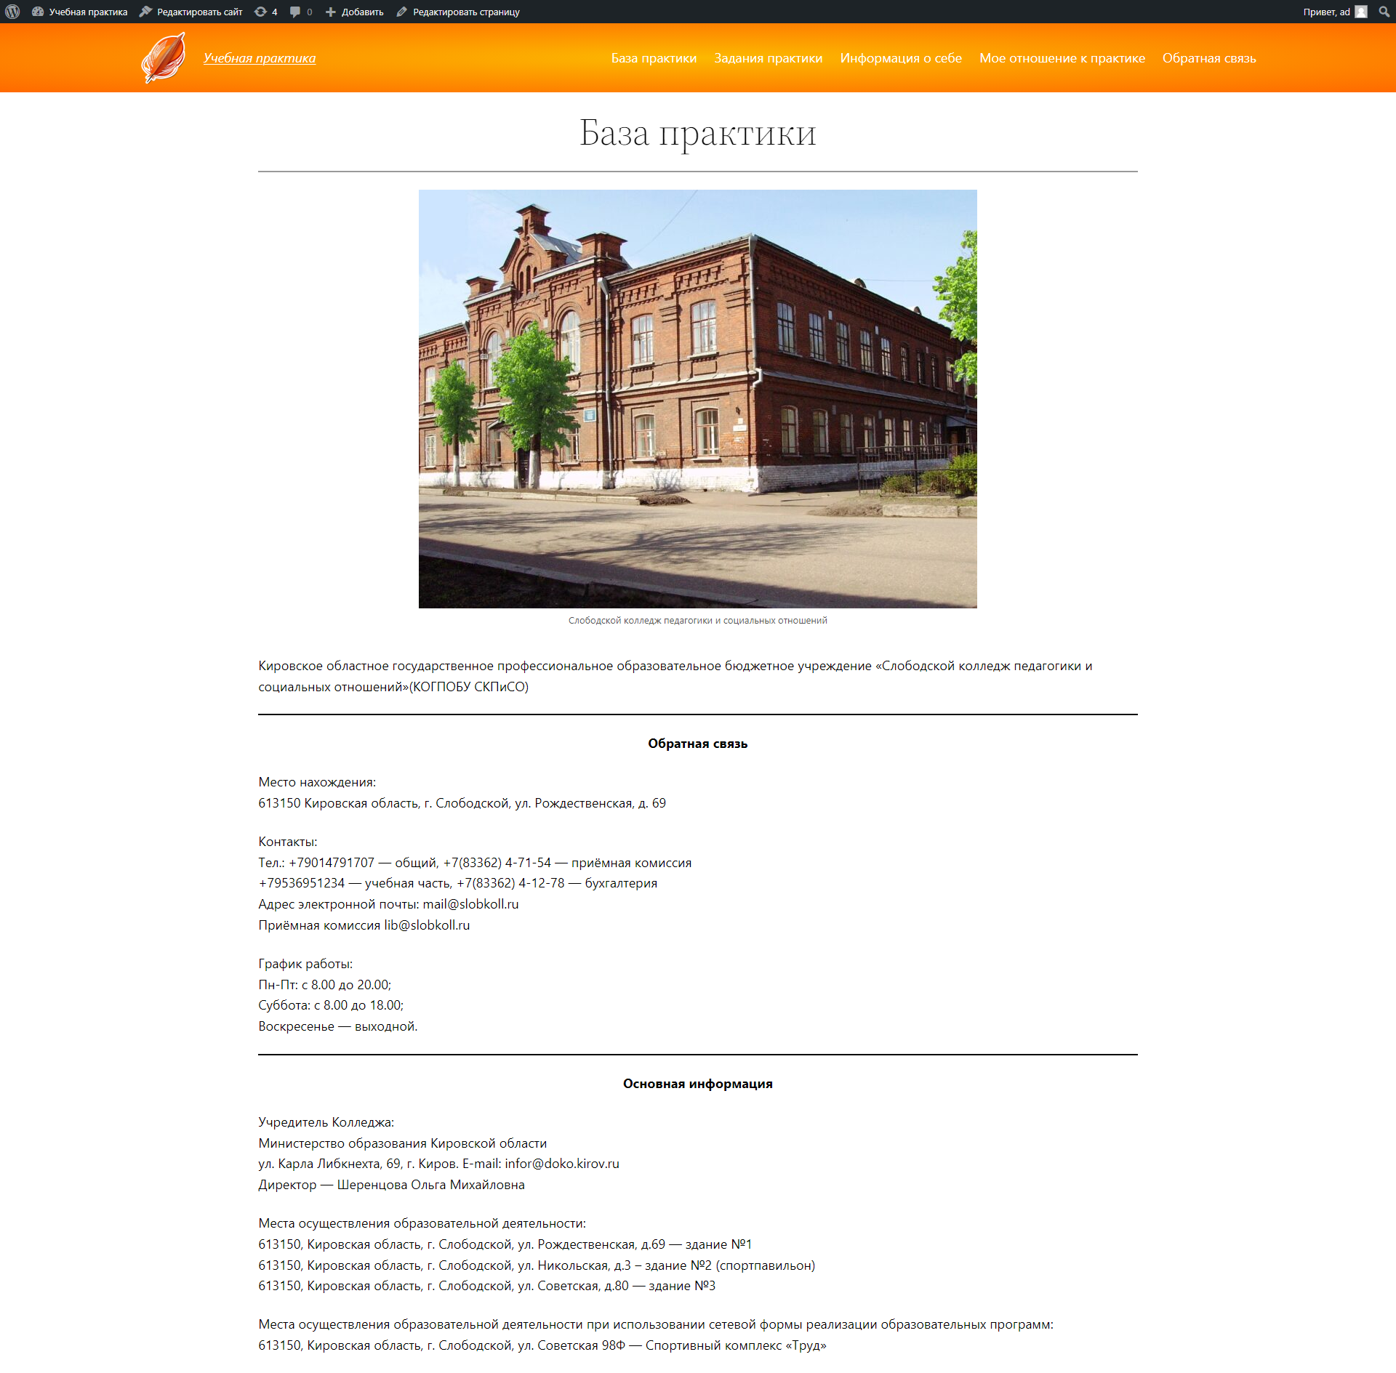

Рисунок - Страница Базы практики

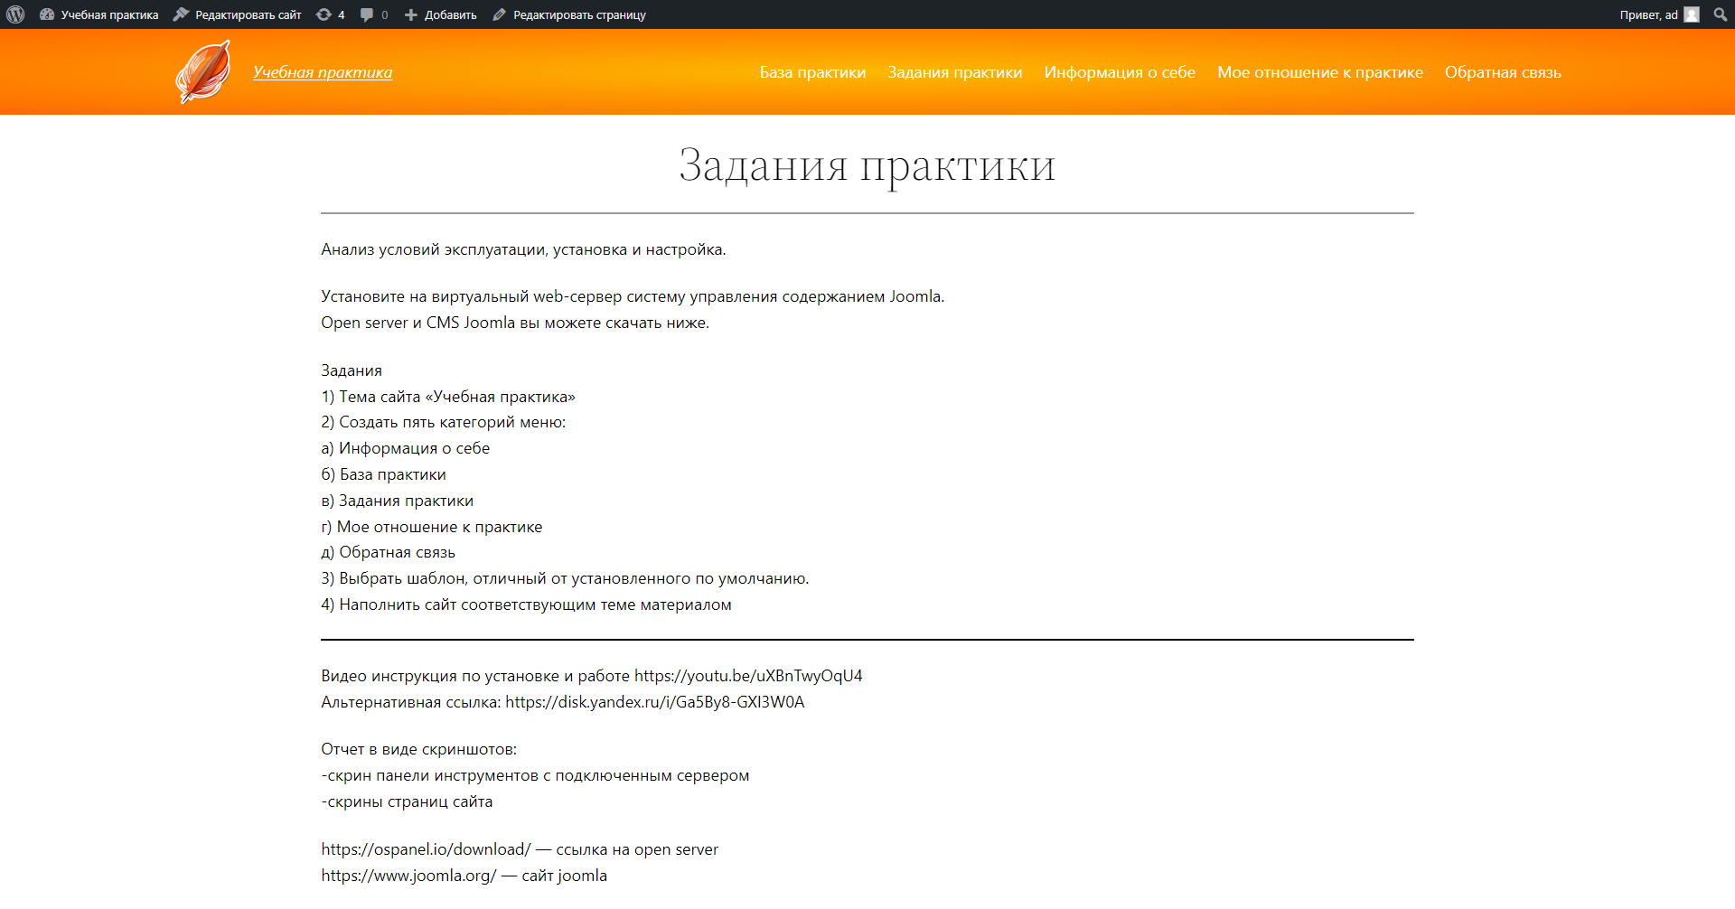

Рисунок - Страница Задания практики

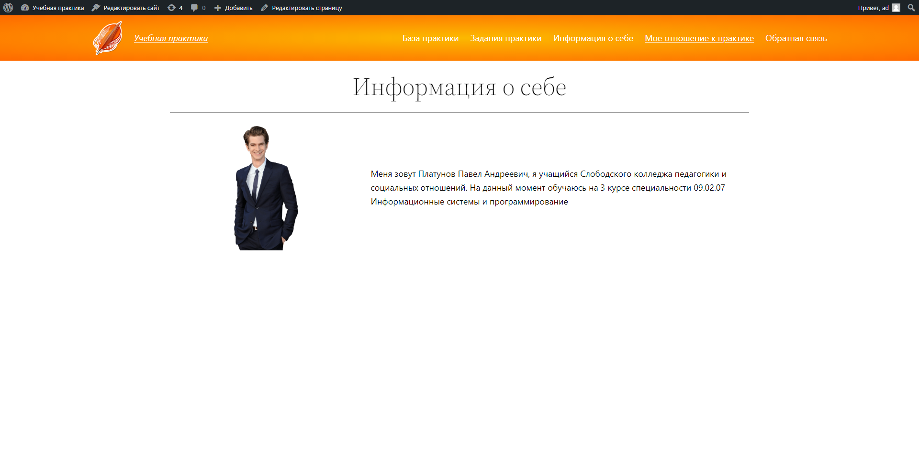

Рисунок - Страница О себе

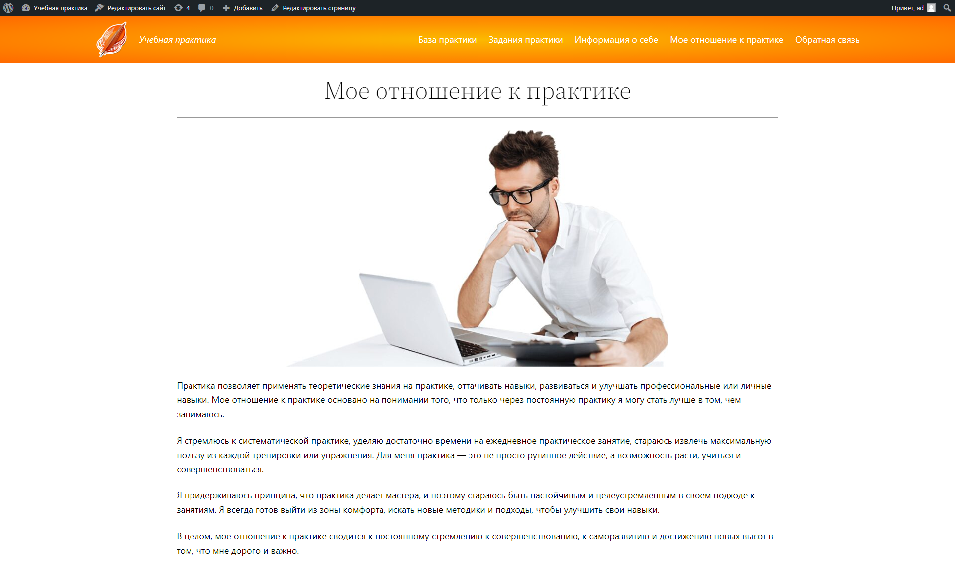

Рисунок - Страница Мое отношение к практике

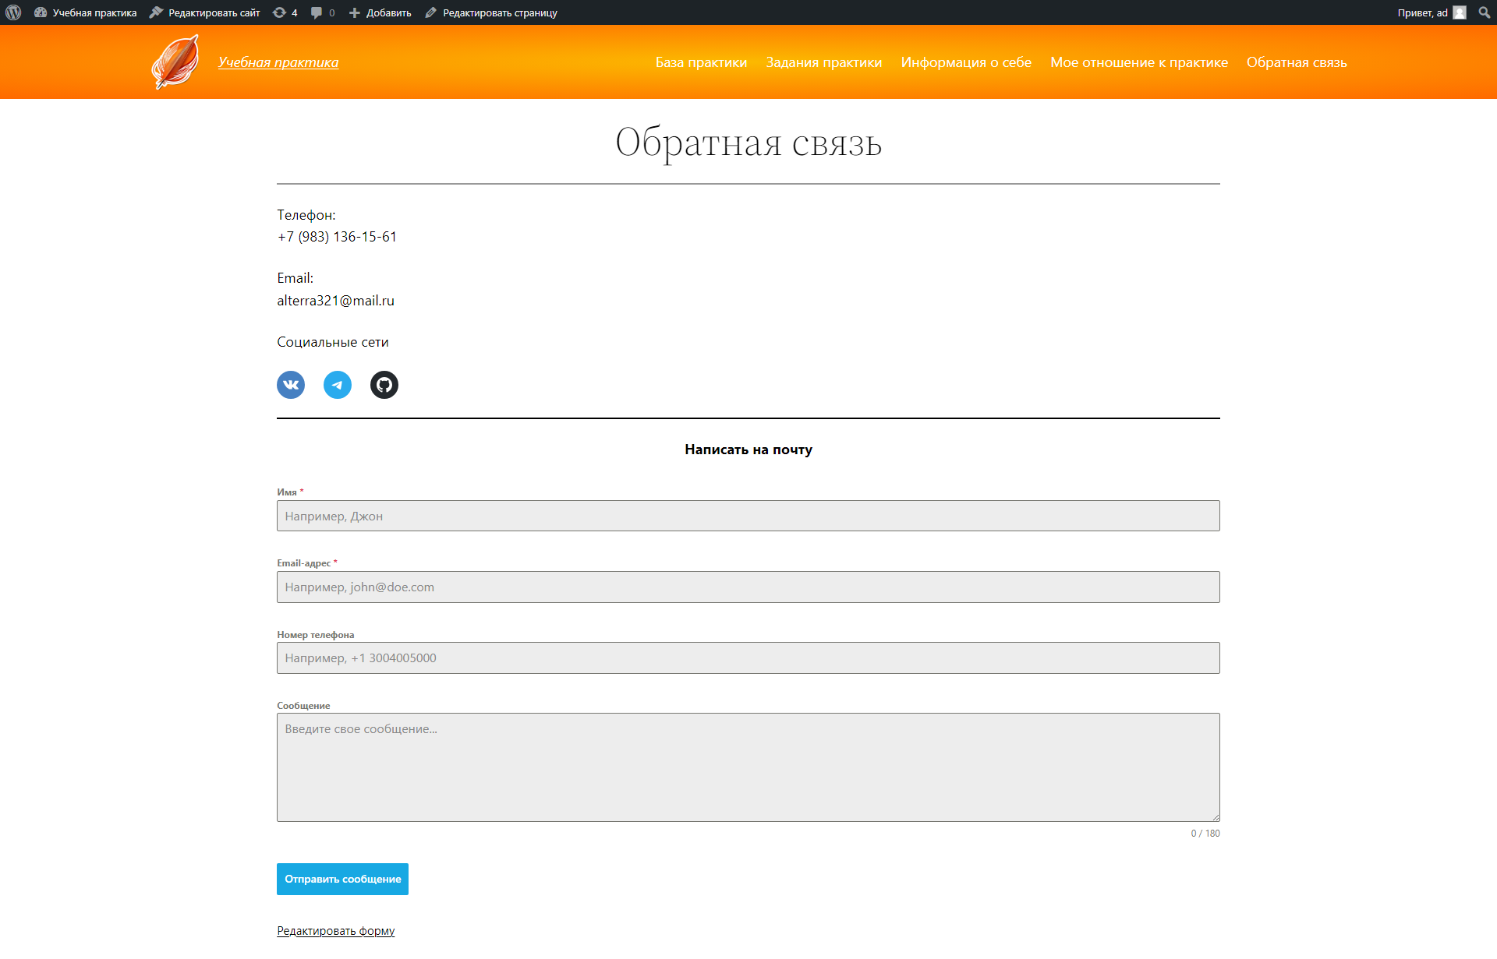

Рисунок - Страница Обратная связь